**СПРАВКА от 10.03.2025 г.**

**о ходе реализации объектов в г. Чебоксары**

( мкр. Кувшинка - позиция 3, позиция 19)

*Общая численность рабочих на объектах: 44 человека.*

***Информация о строительной готовности.***

**Позиция 3**:

Устройство несущего каркаса завершено.

Устройство монолитных стен машинного помещения завершено.

Устройство плиты покрытия машинного помещения завершено.

Монтаж лестничных маршей завершен.

Произведено бетонирование пандуса рампы (въезд в паркинг).

Произведено бетонирование покрытия въезда в паркинг.

Монолитные работы по устройству двух этажей коммерческой части завершены.

Завершено устройство гидроизоляции стен фундаментов.

Каменная кладка наружных стен завершена.

Каменная кладка стен машинного помещения и выхода на кровлю завершена.

Монтаж вертикальных стояков водопровода, канализации и отопления на жилых этажах завершен до тех. этажа.

Произведена разводка труб пожаротушения в паркинге.

Монтаж оконных конструкций завершен.

Монтаж системы ливневой канализации К2 завершен.

Монтаж наружной сети ливневой канализации завершен.

Монтаж наружной сети хозяйственно-бытовой канализации завершен.

Монтаж газопровода по фасаду здания завершен.

Разводка кабельных линий питания в жилой части здания завершена.

Монтаж подрозетников завершен.

Устройство полов под газовое оборудование в котельной завершено.

Каменная кладка входной группы завершена.

Уборка строительного мусора в жилой части здания завершена.

Подготовительные работы для монтажа газового оборудования в котельной завершены.

Алмазное бурение отверстий для прокладки кабельной линии в паркинге завершено.

Производится подъем пазогребневых плит на этажи с целью последующей обшивки вентиляционных коробов.

Осуществляется обрамление лоджий металлическими уголками.

Осуществляется монтаж газопровода для врезки в магистральную газовую сеть.

Осуществляется монтаж газового оборудования в котельной.

Осуществляется монтаж алюминиевых конструкций в лоджиях с 10 по 17 этажи.

Осуществляется монтаж ПВХ конструкций в лоджиях с 10 по 18, 20, с 22 по 24 этажи.

Осуществляется прокладка кабельной линии в паркинге.

Осуществляется монтаж лестничных ограждений.

Численность рабочих на объекте: 30 человек.

**Фотоотчёт**

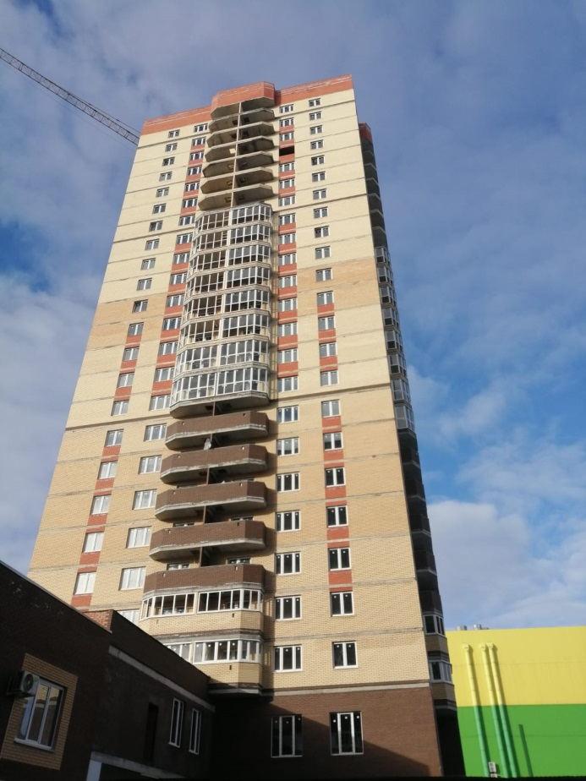 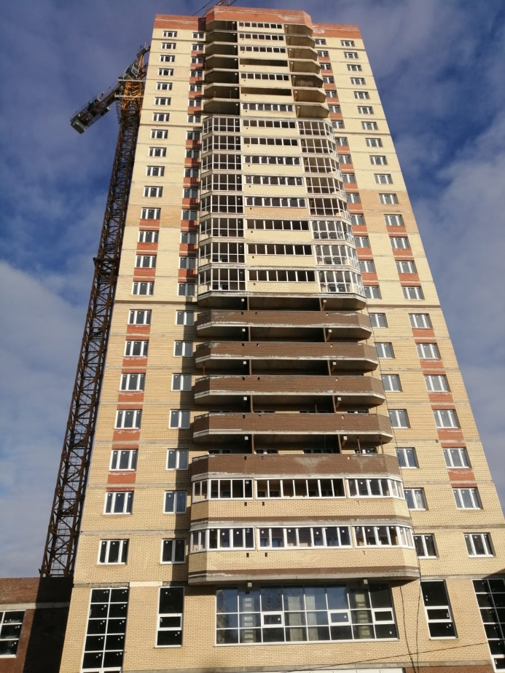

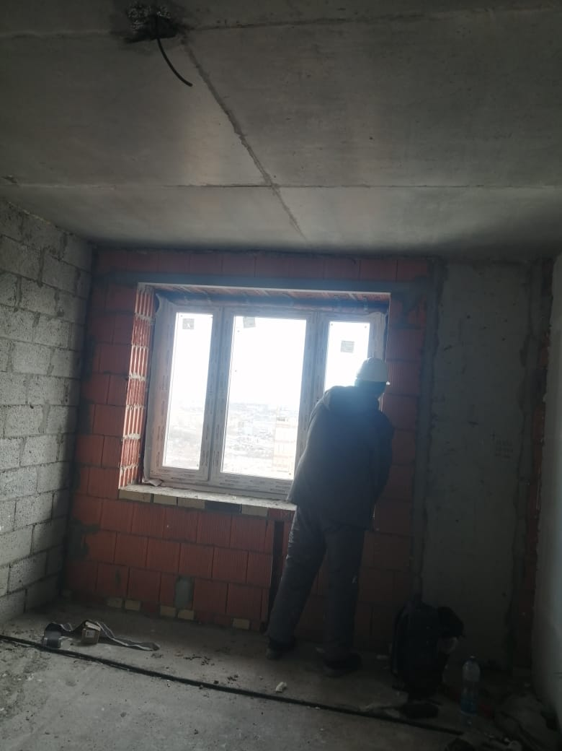 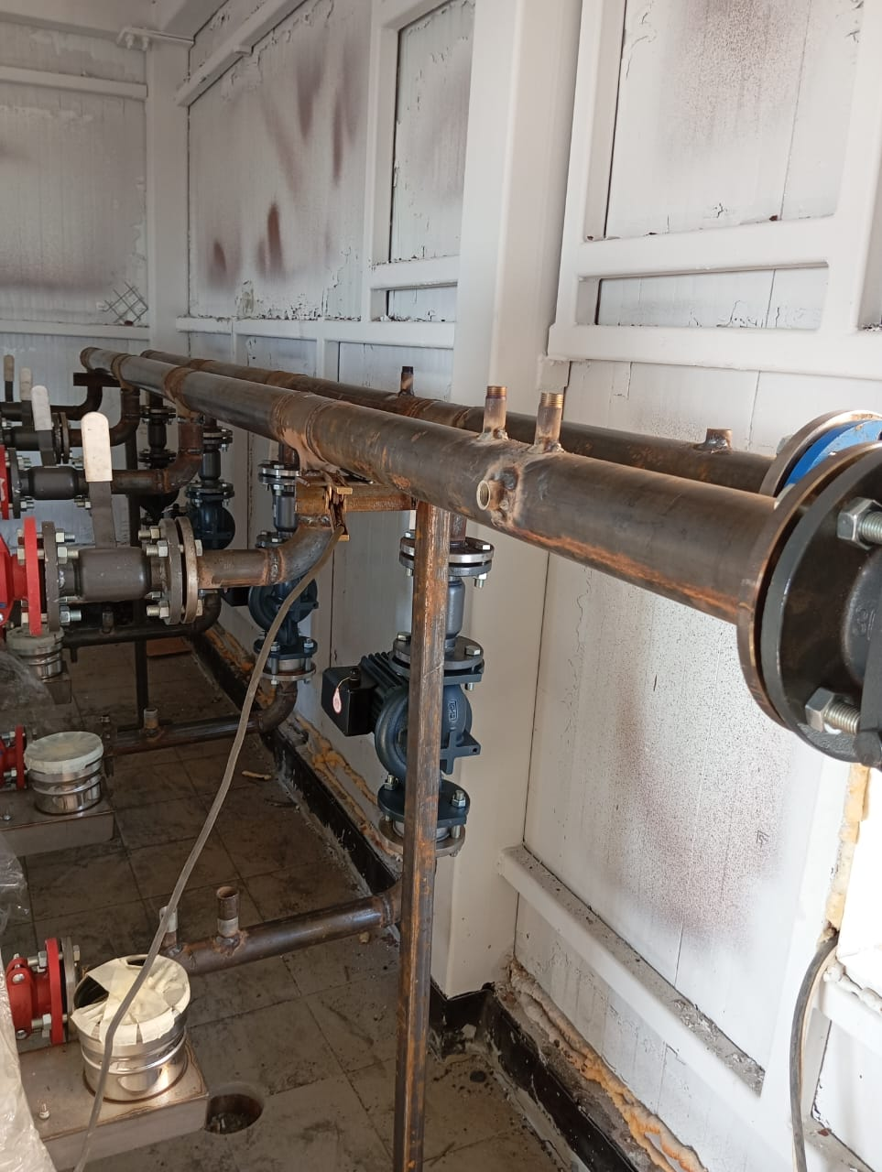

**Позиция 19:**

Устройство несущего каркаса завершено в полном объёме.

Бетонирование вертикальной конструкции въезда в паркинг завершено.

Бетонирование покрытия въезда в паркинг завершено.

Выполнена гидроизоляция фундамента.

Каменная кладка наружных стен завершена до 16-го этажа.

Кладка внутренних стен и перегородок завершена до 15 этажа.

Работы по каменной кладке парапета кровли, стен машинных помещений, стен въезда в подземный паркинг завершены.

Разводка ливневой канализации на тех. этаже завершена.

Монтаж стояков ливневой канализации по жилым этажам завершен.

Бурение отверстий для монтажа вертикальных стояков водоснабжения завершено.

Монтаж стояков холодного и горячего водоснабжения на тех. этаже завершен.

Монтаж электропроводки в квартирах завершен до 12 этажа.

Устройство гидроизоляции на кровле выезда из подземного паркинга по покрытию паркинга завершено.

Обрамление лоджий металлическими уголками завершено.

Покраска труб по газоснабжению завершена.

Монтаж дренажных колодцев завершен.

Монтаж оконных конструкций в лоджиях с 2 по 4 этажи завершен.

Монтаж оконных конструкций на 1 этаже коммерческих помещений завершен.

Устройство полов под газовое оборудование в котельной завершено.

Подготовительные работы для монтажа газового оборудования в котельной завершены.

Осуществляется монтаж оконных конструкций в лоджиях с 6 по 9 этажи.

Осуществляется монтаж алюминиевых конструкций в лоджиях с 6 по 16 этажи.

Осуществляется монтаж оконных отливов со 2 по 11 этажи.

Осуществляется монтаж газопровода.

Осуществляется перенос водопровода, идущего на ТЭЦ-2 диаметром 800 мм.

Осуществляется монтаж газового оборудования в котельной.

Осуществляется монтаж лестничных ограждений.

Численность рабочих на объекте: 14 человек.

**Фотоотчёт**

